***PRESS RELEASE***

**Parkeon och Cale har påbörjat exklusiva förhandlingar om sammangående med målet att bli världsledande inom urban mobilitetsteknologi.**

Franska Parkeon, som är världsledande inom parkering och biljettlösningar för kollektivtrafik, och svenska Cale, meddelar att de har påbörjat exklusiva förhandlingar om att skapa ett världsledande globalt teknologiskt företag för att möjliggöra urban mobilitet.

Mer än 5000 städer i över 70 länder förlitar sig på Parkeons och Cales flexibla system för betalningslösningar och tjänster.

Företagen avser att gemensamt utnyttja sina multidisciplinära kompetenser inom forskning, utveckling och praktisk implementation av IoT-lösningar för att kunna erbjuda städer och parkeringsoperatörer över hela världen innovativa, säkra och integrerade mobilitetstjänster.

Den gemensamma företagsgruppen planerar att utöka sina investeringar i den pågående digitala transformation och intensifiera sina erbjudanden mot den globala kundbasen bestående av över 100 miljoner slutkonsumenter per vecka.

Både Cales och Parkeons varumärken kommer att behållas för att försäkra kunder om stabilitet och kontinuitet under och efter samgåendeprocessen.

Verksamhetsåret som slutade den 30 juni 2017, nådde Parkeon en omsättning på 220 miljoner euro, Cales omsättning var 70 miljoner euro. Den gemensamma företagsgruppen har tvåsiffrig intäktsökning som mål för de närmaste 12 månaderna.

Samgåendet kommer att förstärka de två företagens redan etablerade internationella närvaro med 1300 anställda, främst i Frankrike, Storbritannien, Sverige och Nordamerika. Vidare är samgåendet idealiskt för att kombinera de två företagens regionala styrkor där Parkeon har stora marknadsandelar i Europa, utanför Skandinavien, och i resten av världen – i synnerhet inom tillväxtländer, medan Cale har stark närvaro i Skandinavien och Nordamerika. Ny kommersiell prospektering kommer att rikta in sig på tillväxtmarknader i Asien, Mellanöstern, Afrika och Sydamerika.

Samgående kommer även att skapa ett utvecklingsteam på 500 ingenjörer fokuserade på att stärka den gemensamma företagsgruppens marknadsledande ställning och berika bolagens tekniska kompetensområden inom hårdvara, mjukvara, sensoriska system, maskininlärning och artificiell intelligens, informationssäkerhet, UI/UX design och mobil utveckling.

Både Parkeon och Cale uppfyller de högsta PCI certifieringskraven för datasäkerhet och integritet och handhar över 400 miljoner kreditkorts- och mobilbetalningar om året.

Bertrand Barthelemy kommer att förbli den sammanslagna gruppens VD och Stéphane Roques kommer att leda arbetet inom det nya affärsområdet ”Smart City”. Anton Kaya, Cales nuvarande VD kommer att bli Chief Operating Officer i affärsområdet och Owen Griffith kommer att fortsätta övervaka affärsområdet ”Smart Transport”.

I ett uttalnde säger Bertrand Barthélemy, Parkeons VD: *”Vår målsättning är att detta projekt ska frambringa smartare digital-baserad konsumentrörlighet, stabilitet för våra kunder, och tillväxt för vårt företag och våra anställda. Jag är stolt och ser fram emot att sätta vårt planerade samgående i verket. Detta skulle innebära ett stort steg framåt i våra företags utveckling och för framväxten av smarta stöder och den urbana mobilitetsindustrin. Vi strävar efter att skapa trevligare, mindre förorenade och säkrare städer där ekonomin blomstrar och det är lätt att förflytta sig. Vi kommer att kunna stärka vår position som världsledande inom digitala urbana mobilitetstjänster. Det är också mycket viktigt att vi under med processen slår vakt om våra två företagskulturer och att bevara sysselsättningen.”*

Anton Kaya, Cales VD tillade: *”Samgåendet mellan två ledande företag i vår bransch kommer att möjliggöra en fantastisk möjlighet att kombinera ett global nätverk med integrerad teknologi och diversifierad distribution och skapa verklig marknadsledare. Detta kommer att representera ett nytt kapitel i vår historia och vi ser fram emot att tillsammans förstärka och fördjupa det pågående arbetet med att digitalisera våra tjänster. Vi strävar efter att tillhandahålla innovativa och säkra tjänster åt våra kunder alltmedan vi tillförsäkrar våra anställda en ljus framtid.”*

Den föreslagna transaktionen är föremål för en samrådsprocess i Parkeons företagsråd och förväntas färdigställas i början av 2018.

Presskontakter:

Parkeon

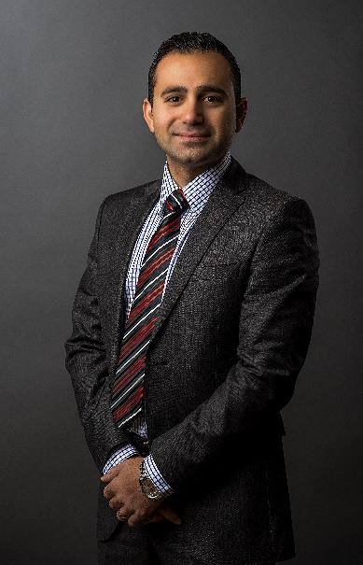Renaud Large, Havas Paris consultant director

Renaud.large@havas.com

+33 (0)6 33 49 36 06

Cale

Anton Kaya, VD och Koncernchef

anton.kaya@cale.se

+46 (0)8 799 37 12

Anton Kaya, Cales nuvarande VD kommer att bli Chief Operating Officer i affärsområdet för företagsgruppen.